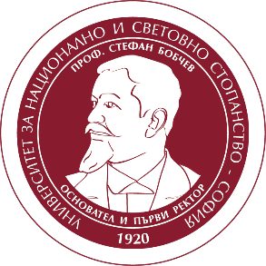
УНИВЕРСИТЕТ ЗА НАЦИОНАЛНО И СВЕТОВНО СТОПАНСТВО
UNIVERSITY OF NATIONAL AND WORLD ECONOMY
ИНСТИТУТ ПО ИНТЕЛЕКТУАЛНА СОБСТВЕНОСТ И ТЕХНОЛОГИЧЕН ТРАНСФЕР„ПРОФ. Д-Р БОРИСЛАВ БОРИСОВ”
INSTITUTE OF INTELLECTUAL PROPERTY AND TECHNOLOGY TRANSFER “PROF. DR. BORISLAV BORISOV”

ДЕКЛАРАЦИЯ
от автора
(академична длъжност, научна степен, име, фамилия)

Представеният научен доклад е:
- Авторски продукт /съавторски продукт при посочване на съавтори/ – обект на авторското право по реда на ЗАПСП.
- Използваните литературни източници са цитирани добросъвестно и съгласно правилата на научната етика.
- Не е публикуван в други издания, не е представен на научни или други форуми и няма да бъде използван за подобни цели.
- Авторът разрешава на научен комитет на международната конференция да използва доклада за включване в сборник с доклади от конференцията.

Дата, гр. София Декларатор:
подпис

